«Лицеист» балалар баспасөз орталығының газеті №41 21 наурыз 2018 жыл

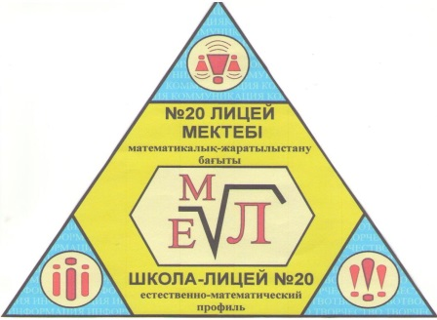
Кеше болмағанның бүгін болуы мүмкін, бүгін болмағанның ертең болуы мүмкін, бірақ ана тіліне мән бермеушіліктің, оны құрметтемеудің орны толмас олқылықтарға соқтыратыны сөзсіз.” Н.Ә.Назарбаев

ЛИЦЕиСТ

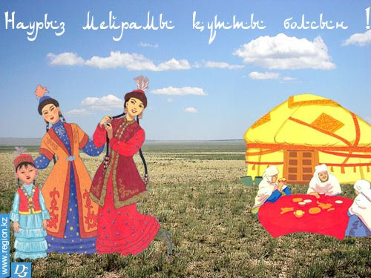
22 наурыз – Ұлыстың ұлы күні!!!

Сіздерді Ұлыстың ұлы күні – Наурыз мейрамымен шын жүректен құттықтаймыз! Тек адамзат қана емес, табиғаттың да жасарып, бой түзейтін шағы –Ұлыстың ұлы күнінің баршамыз үшін жолы да, жөні де бөлек. «Туған ай – тураған етпен тең», әне-міне дегенше қар еріп, жылғалардан су ағып, табиғат жасарып, көктемнің саумал самалына ілесіп Наурыз да жетті. Амандық-саулық, ақ тілек, мейірман, достық, адалдық, молшылық, жалпы ұлтымызға тән тамаша салт-дәстүрімен паш етілетін Наурыз мейрамын өзіндік сән-салтанатымен, думанды тойымен, ән-жырымен қарсы алыңыздар. Жастарыңыз ұзақ, көңілдерініз көтеріңкі, аспандарыңыз ашық болсын.
Редакция мекен – жайы: Қазақстан Республикасы, 140000, Павлодар қаласы, М. Горький көшесі, 102/4
Редактор: Каратай Нұрбол
Тілшілер: Жумабаева Айнұр, Баяндина Мадина
Түзетуші: Жанахметова Дариға, Серик Абдукарим
Рәсімдеуші: Байгожина Сабина
Фотокорреспондент: Амангелді Дария

«Лицеист» балалар баспасөз орталығының газеті №41 21 наурыз 2018 жыл

ЖАҢАЛЫҚТАР

МАХАМБЕТТІҢ ДӘСТҮРІН ЖАЛҒАСТЫРҒАН ДАРЫНДЫ БАЛАЛАРЫМЫЗ БАР!
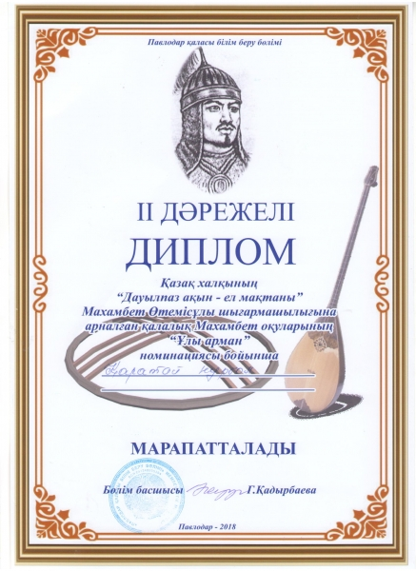
2018 жылғы 16 наурызда Павлодар қаласы, № 25 жалпы орта білім беретін мектебінде Қазақ халқының «Дауылпаз ақын – ел мақтаны» Махамбет Өтемісұлы шығармашылығына арналған оқуларының қалалық кезеңі өткізілді. Махамбет оқуларының міндеті – Махамбетті және Махамбеттің дәстүрін жалғастырған дарынды ақындардың шығармаларын ұрпаққа таныту, оның жырларын өшірмей, мәңгілікке сіңіру, өскелең ұрпақты қайсарлыққа, батылдыққа тәрбиелеу, еліне, жеріне деген патриоттық сезімдерін қалыптастыру.
Осы іс –шараға № 20 лицей-мектебінен 2 оқушы қатысып, «Ұлы арман» номинациясы бойынша 8 Б сынып оқушысы Қаратай Нұрбол II дәрежелі диплом, «Мен-Өтемістің баласы Махамбет атты батырмын!» номинациясы бойынша 9 В сынып оқушысы Тукаев Асанали III дәрежелі дипломына ие болды.
Құттықтаймыз!!!
МИСС ЛИЦЕЙ-2018
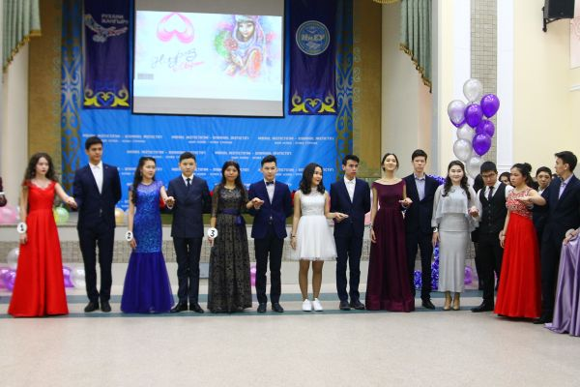
Сегодня в школе-лицее №20 прошел ежегодный традиционный конкурс «Лицей ханшайымы-2018», приуроченный к празднованию Международного женского дня 8 Марта. Начался конкурс с визитной карточки девушек, в которой они рассказали о себе, своих увлечениях и планах на будущее. Творческие способности, эрудицию проявили участницы при выполнении домашнего задания. Изготовленные ими альбомы о батырах родного края были красочными и содержательными. Особый интерес у зрителей и жюри вызвал показ моделей одежды, выполненной конкурсантами из газеты, гофрированной бумаги, пакетов.
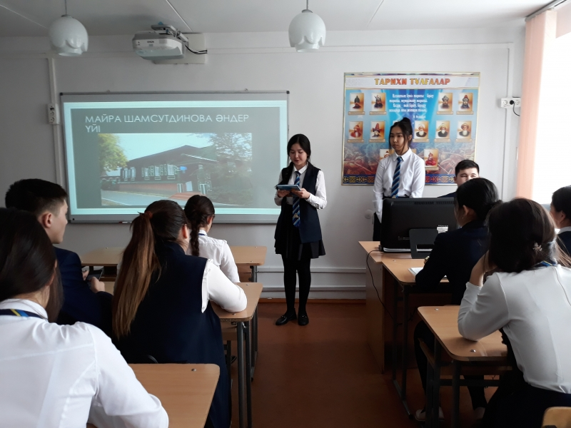
Участницы красочного шоу блистали на сцене, демонстрируя грацию и красоту.
Выбрать победительницу было очень сложно, но жюри сделало свой выбор: обладательницей короны «Лицей ханшайымы-2018» стала ученица 11А класса Кабылкенова Асия.
Право одеть корону было предоставлено гостю праздника, бывшему выпускнику школы-лицея №20, члену молодёжного крыла «Нур Отан», Каратай Бекзату.

MYRTAMENT - MAYRA SHAMUTUTINOVA
Pavlodar qalasınıñ №20 lïcey-mektebinde köktemniñ alğaşqı aptasında jıl sayın qazaq mädenïet arnalğan aptalıqta «Än maytalmanı - Mayra Şamswtdïnova» än keşi ötkizildi. 10K sınıp oqwşılarınıñ uyımdastırwmen lïceysterge Mayra Şamswtdïnovanıñ ömiri twralı, şığarmaların ,jetistikterin tanıttı. Uyımdastırwşılar klassïkalıq, jeke jäne sol zamanğı şığarmalardı orındap, oqwşılardı tañqaldırdı. Janaxmetova Darïğa «Mayra» attı änin asqan şeberlikpen orındap berdi. Seysenova Aygerïm étnograf, mwzıkant Aleksandr Zataevïçtiñ jeke änder jïnağın körsetti.
2 – бет
ӘДЕБИ ӘЛЕМ

«Лицеист» балалар баспасөз орталығының газеті №41 21 наурыз 2018 жыл

Наурыз мерекесі жақындаған сайын әрбір отбасы Наурыз көже жасауды міндетім деп санайды. Тіпті білмейтін жас жеңгелеріміз үлкен адамдардан ақыл-кеңес сұрап, Наурыз көжеге не қосу керектігін саралап жатады.
Наурыз көже– ұлттық тағам. Келер жылғы молшылықтың жоралғысы ретінде наурыз тойында әрбір шаңырақта міндетті түрде әзірленген. Халықтық дәстүр бойынша оған бидай, тары, сүр ет, бұршақ, сүт, су, тұз сияқты кем дегенде жеті түрлі азықтық заттар міндетті түрде қосылуы тиіс. Тақ санын сақтап, мұндай заттар көбейтіле беріледі. Соғымнан арнайы сақталған мүшелер (қазы, қарта, шұжық, т.б.) де қосылады. Ол негізінен бидай көже, тары көже секілді әзірленген (қысқаша Көже). Наурыз көжені халық арасында “тілеу көже”, “көп көже” деп те атай береді. Наурыз көжеге, наурызға арналып сойылған малдың кәделі асына Наурыз бата берілген соң, жиналған халық: “ақ мол болсын” деген тілек айтып тарқасады.

Наурыз көжені даярлау әдісі
Құрамы: 1 келі ет
Қазы, қарта
100 грамм бидай 100 грамм күріш 100 грамм жарма (перловка) 100 грамм тары
Тұз
3 литр су
1 литр айран
Қазанға су құйып, ет, қазы-қартаны салып, қайнатыңыз. Алғаш қайнағанда сорпаның көбігін алуды ұмытпаңыз. 1,5-2 сағаттай қайнатып, етті сүзіп алыңыз. Енді дәндерді жақсылап жуып, бірінші бидайды салып, 5 минут қайнатыңыз. Екінші жарманы және күрішті салып,. 5 минут қайнаған соң, тарыны салыңыз. Талғамыңызға қарай тұздаңыз. Дәндер пісіп болды-ау дегенде оттан түсіріп, салқын жерге қойыңыз. Қазаннан түсірілген еттерді ұсақтап турап, барлығын сорпаға айранмен қосып араластырыңыз.
Бірінші тағам деп біз көжелерді атаймыз. Көбінесе көжелер әр түрлі сорпада, қайнатпаларда дайындалады. Ал көженің қоюын көкөністерден, жармадан, макарон өнімдерден, бұршақтардан, жеміс жидектерден дайындайды.
Әр ұлттық асханасында бірінші тамақтарды әр түрлі етіп жасайды. Мысалы қазақ ұлттық асханасында бірінші тамақтарды, негізінен, ет сорпасынан әр түрлі дәмдеуш терді қосып дайындайды.
Көбіне көжелерге қолдан жасалған кеспелерді қосады. Барлық көжелерге аскөк сеуіп безендіреді. Ол көжененің дәмін жақсартады.
Көжелердің дайындау тәсіліне қарай келесі топ болып бөлінеді – қоспа көже, езбе көже, мөлдір көже, сүт көже, салқын көже, ерекше топ – тәтті көже.
Температурасына қарай көжелерді ыстық күйінде (70-80С ), және салқын күйінде (10-14 С) ұсынады.
Ыстық көженің тобына езбе көже кіреді (55-60С) ұсынады

3 – бет
ДЕНСАУЛЫҚ – ЗОР БАЙЛЫҚ

«Лицеист» балалар баспасөз орталығының газеті №41 21 наурыз 2018 жыл

Қатерлі ісік. Көп аурулардың арасында адамның өміріне тікелей қауіп туғызатын-бұл қатерлі ісік ауруы. Қатерлі ісік тез өсіп, шірітіп, дененің бір жеріне ғана тоқтамай белгілі мерзім аралығында қан және лимфа тамырлары арқылы басқа мүшелерге тез тарайды. Қатерлі ісіктің қауіптілігі алғашқы кезде ауырып білінбейтіндігінде, ал білінген кезінде басқа мүшелерге қанмен тарап кеткендігінде.
Өңеш қатерлі ісігінің пайда болу себептері
Бұл аурудың пайда болуына бір емес, бірнеше себептер әсер етіп, оларды үш топқа бөлуге болады:
1.Тағамды, шайды, кофені, майлы сорпаны өте ыстық түрінде ішу,қақталған,қуырған, көп тұздалған ащы және қаттытамақтарға әуес болу, тамақты әбден шайнамай жұту, тістердің жоқтығы, витаминдердің жетіспеуі, насыбай ату, темекі тарту, градусы жоғары спиртті ішімдіктерге салыну, күйдірген майдыбірнеше рет қолдану;
2.өңештің кілегей қабатының қабынуы, оның әртүрлі қышқылдармен және негіздермен күйіп жарақаттануы, тыртықтануы және тағы басқа өңештің аурулары, яғни қатерлі ісік алдында кездесетін дертер.
3.Тұқым қуалаған дене құбылыстарының ерекшеліктері.
Осы айтылған себептердің әсерінен өңештің кілегей қабаты қызарып, бозарып,қабынып, желініп, жараланып, тыртықтанып, келе келе өңештің қатерлі ісігіне айналады.Осы созылмалы қабыну дерт рак ісігінің пайда болуына себеп болатынын көптеген ғалымдар дәлелдеп жүр.
Бұл ауру өмір бойы зиянды әдеттерге үйір болғандардың арасында көбірек кездеседі.Өйткені зиянды әдет-ғұрыптар (темекі тарту, насбай ату, маскүнемдікке салыну) организмнің қорғаныс күшін азайтып, ауруға шалдығуға септігін тигізеді.
Өңештің қатерлі ісігінен сақтану жолдары.
Өңештің қатерлі ісігінен сақтану үшін жоғарыда айтқан үш топтағы себептерден құтылу керек, не болмаса бұл себептердің мүмкіндігінше азайту.Темекі тартпай, тағамды өте ыстық ішпей, маскүнемдікке салынбай, витаминдері жеткілікті жеміс-жидектерді көп пайдаланып,өңештің кілегей қабатының ауруларын алдын-ала емдеп жүрген адамдарда өңештің қатерлі ісігі аз кездеседі.Осы орайда, халқымыз .
Өз денсаулығыңыз-өз қолыңызда.
Әр адам өзінің денсаулығын сақтау жолында жоғарыдағы зиянды әдет-ғұрыптардан арылып, айтылған алдын-алу шараларын жасаса, онда өңеш қатерлі ісігін болдырмаудың жолы ашылады.Ал өңеш дертінің белгілері пайда бола бастаған кезде дереу дәрігерге көрініп, түрлі тексерулерден өту керек.Осы салада арнаулы рентгенологиялық және эндоскопиялық зерттеулерді қолдану ісік аурулардың диагнозын дәл қоюға жағдай жасайды.Ал мұндай аурулардың басталған кезеңін анықтаудың өзі де адамға дер кезінде дәрігерлік көмек көрсетуге мүмкіндік береді.

4 – бет

БҰЛ ҚЫЗЫҚТЫ

«Лицеист» балалар баспасөз орталығының газеті №41 21 наурыз 2018 жыл

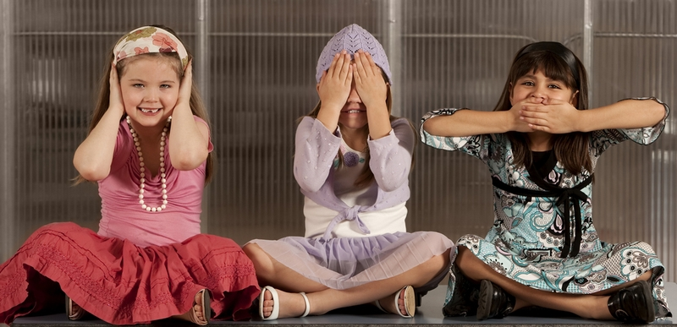
Некоторые мифы настолько глубоко въелись в наше подсознание, что никто даже не пытается спорить с неправдивыми утверждениями. Кажется, что такие человеческие заблуждения передаются по наследству, и вскоре наши дети так же, как и мы, будут друг другу пересказывать подобные страшилки. Но все-таки попробуем узнать правду о самых распространенных детских мифах.
1. Мозговые клетки растут только в детстве. На самом деле изменение и рост клеток мозга не прекращается до самой смерти. И даже в старости человек может учиться и развиваться не хуже любого школьника.

2. Мозг работает лишь на 10% от своих настоящих возможностей. Еще с раннего детства мы слышим от взрослых, что большая часть нашего мозга не задействована на полную силу. Но совсем недавно выяснилось, что кора головного мозга очень даже активна, как в период бодрствования, так и во время сна. Этим открытием можно объяснить сочинение стихов, музыки и даже некоторые научные открытия, сделанные во сне.

3. Нервные клетки не восстанавливаются. Такое выражение мы частенько слышим по телевизору, нужно ли говорить, что большое количество людей именно так и думает? Однако нервные клетки могут восстанавливаться, и если Вы действительно заботитесь о своем здоровье, то нервная система придет в порядок довольно-таки быстро.

4. Быстро поднятое не считается грязным. Эта детская глупость гласит, что если в течение 5 секунд поднять упавшую на пол пищу, микробы Вам не грозят, ведь не успевают туда попасть за столь короткий срок. Помните, что бактериям понадобится меньше секунды, чтобы попасть на Вашу еду.

5. Молния не бьет по одному и тому же месту. Как раз молния любит ударять в одни и те же объекты. Возьмем, например, небоскреб Эмпайр Стейт Билдинг, в который молния попадает примерно 30 раз в год.

5 – бет

ОЙ – ТОЛҒАУ
«Лицеист» балалар баспасөз орталығының газеті №41 21 наурыз 2018 жыл

Мы живём в многонациональной стране - Казахстан. Нам очень повезло! Почему?- спросите вы. В нашей стране много обычаев и традиций, перенятых у других наций и этносов. Всё лучшее переносится из года в год , из поколения в поколение.
Я русская, живу в Казахстане. Мои родители и бабушки рождены в этой стране. Поэтому моей семье, обществу и окружению присущи обычаи и традиции казахского и русского народов. В моей семье обязательно отмечается главный праздник казахского народа Наурыз, с приготовлением национальных блюд. В школе преподователи неоднократно рассказывали нам про обычаи и традиции проведения этого праздника. В шестом классе наш классный руководитель вместе с родителями устроили нам настоящий «той». Двадцать второго марта родители и дети организовали Наурыз. Всё было выполненно в традициях и обычаях с национальными костюмами и танцами. А так же круглые столы, мягкие ковры, бесбармак , наурыз-коже, бауырсаки и другие национальные блюда. Прибавили к этому национальные игры и особенно наш любимый тогыз-кумалак, в который мы еженедельно играли в школе.
Из истории хотелось бы рассказать про обычаи и традиции казахского народа.
В жизни традиционного казахского общества большое место занимали праздники , спортивные игры и состязания. Праздники объединяли людей, позволяли общаться. Национальные игры и состязания воспитывали у молодёжи выносливость, выдержку, ловкость и готовность к любым физическим нагрузкам и испытаниям. Они же формировали здоровый образ жизни. Казахи отличались традиционным гостеприимством, которое формировалось на протяженни многих веков. Обычаи и обряды играли важную роль в урегулировании межличностных, внутрисемейных и межгрупповых отношений.
У казахского народа, очень много обрядов связанных с рождением ребёнка. Как и у многих других народов, у них сохранились представления о том, что в первые, после рождения сорок дней ребенку угрожают всяческие опасности, так как согласно домусульманским представлениям, ребенка надо было оградить от злых духов, которые могли подменить ребенка. Поэтому до исполнения сорока дней ребенку ночами возле люльки горел светильник, поскольку по народному пониманию всякая нечисть боялась огня и света. В этот период у казахов обычно отмечались первый, третий, и пятый, седьмой и сороковой дни.
Все эти обычаи, независимо от национальности, передаются в каждую семью нашей страны. Пусть не полностью, но частично каждый человек смотря на то, как относятся к этим обычаям окружающие придерживается их. О традициях и обычаях казахского народа можно говорить много. Есть ещё много обычаев, игр, традиций, которые не были упомянуты мною.
Я считаю, что если народ нашей молодой, процветающей страны будет придерживаться знаний истории нашей Родины, сложившейся на обычаях и традициях, не без участия которых, МЫ достигли сегодняшних высот и успехов, наша страна будет так же устойчиво развиваться и добиваться всё больших целей и вершин. Хотелось бы процитировать слова первого президента Республики Казахстан Нурсултана Назарбаева: «Как политику, мне совершенно ясно, что прогресс возможен только там, где есть гармония между традицией и модерном». Феданова Юлия

6 – бет

